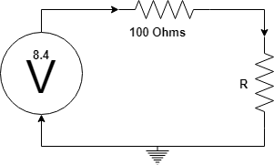

**Figura NI.** Circuito básico para divisor de voltaje.

$$V_{R}= \frac{V_{8,4}R}{R+100Ω}$$

Partiendo de un circuito básico como el que se muestra en la **Figura NI**, se establece un divisor de voltaje, con el cual se pueda conseguir 5V a la salida, magnitud que es necesaria para que el dispositivo opere correctamente. Teniendo en cuenta esto, se asume que $V_{R}=5V$ y se despeja R para hallar su valor.

$$100Ω*V_{R}=R(V_{8,4}-V_{R})$$

$$R= \frac{100Ω*V_{R}}{V_{8,4}-V_{R}}=\frac{100Ω*5V}{8.4V-5V}$$

$$R= 147,058824Ω$$

Al obtener el valor requerido para R, se definen dos resistencias, de tal forma que, al calcular el equivalente paralelo, se tenga una medida muy aproximada. Para ello se establecieron resistencias de 150Ω y 6.8k Ω cuya magnitud equivalente en paralelo se observa a continuación.

$$R_{paralelo}=\frac{150Ω*6.8kΩ}{150Ω+6.8kΩ}=146,762589Ω$$